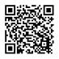
令和７年度からペットボトルの水平リサイクルを開始します。 詳しくはコチラ→
ペットボトルと、キャップやラベルは、プラスチックの材質が異なり、リサイクル方法が異なります。
良質なリサイクルペットボトルが作られるよう、必ず分別して出してください。
これまでにも、繰り返し周知してきましたので、
広報、ホームページ、清掃だより、ごみ・リサイクルカレンダー、ごみ・資源分別一覧、チラシ、ふくナビ
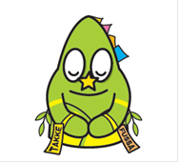
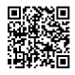
ペットボトルの出し方
キャップやラベルが付いている
ペットボトルは収集しません
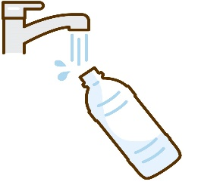
ペットボトル
水で洗って、つぶして、容器に入れて出す
キャップやラベル
容器包装プラスチックで出す

※キャップやラベルの付いたペットボトルが含まれている場合は、円滑な収集に支障が出ないようすべて収集しません。
福生市ごみ総合受付センター

